Администрация школы

Директор МБОУ Глодневская СОШ
Протасова Галина Ивановна
Образование высшее, Брянский государственный педагогический институт имени ак. И.Г. Петровского – 1990г. Стаж работы в должности директора – 2 года. Первая квалификационная категория. Награждена грамотой администрации Брасовского района.

Заместитель директора по УВР

Новасельцева Валентина Григорьевна

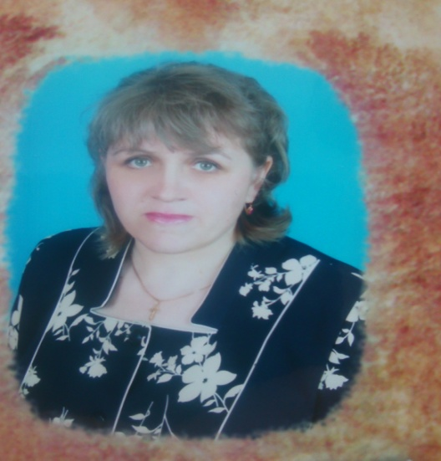

Образование высшее, Брянский государственный педагогический институт имени ак. И.Г. Петровского – 1992 год, стаж работы в должности – 2 года, первая квалификационная категория. Награждена грамотой отдела образования администрации Брасовского района

